 | DIRECTION PRODUCTION INGÉNIERIE  CENTRE D’INGÉNIERIE THERMIQUE
Date :
(date d’approbation)

Département :
Mission ou Groupe :

Rédacteur : |  | PRISME |  |  |  |  |  |  |  |  |  |  |  | Nbre de pages : |  | 8
 |  |  |  |  |  |  |  |  |  |  |  |  |  | Nbre d'annexes : |  | 5
Titre : |  | Guide type n° 18 - Mise en service des engins de manutention et levage
Identifiant projet : Référence : Ind :
 | SYSMNGMT |  |  |  | I | SO | 3 | MM3 | PPPP | NO |  | X | 3376 |  |  | A
Filière Site Tranche Zone/Syst. Emetteur Type Domaine N° Ordre
Classement : Statut :
 | MM3-3 |  |  |  |  |  |  |  |  |  |  |  |  |  |  | FUS

Type de document : | Guide méthodologique
Résumé : | Dans le cadre de PRISME, projet de rénovation du système de management du CIT lancé en 2011, la présente note a été modifiée vis-à-vis :  1) de sa référence. L’ancienne référence de la note est : ISO5MM3PPPPNOS2293,  2) des références des documents appelés dans la note et des nouveaux concepts, vocabulaires et sigles amenés par PRISME. Le tableau de correspondance anciennes– nouvelles références PRISME est présenté dans la note ISO3MS4PPPPNOX3118.
Documents associés :

Indice | Rédacteur |  |  |  |  | Vérificateur |  |  |  |  |  | Approbateur
 | Nom/Visa |  |  | Date |  | Nom/Visa |  |  | Date |  |  | Nom/Visa |  | Date
Indice en cours | 
Indice précédent
Vérification indépendante OUI q NON q |  |  |  |  |  |  | Prédiffusion formalisée OUI q NON q
Auprès de : |  |  |  |  |  |  | Auprès de :

q Confidentiel : L’initiateur établit une liste nominative des destinataires. Chacun d’eux reçoit un exemplaire numéroté et ne peut étendre la diffusion sans l’accord de l’initiateur
q Dif. Restreinte : L’initiateur établit une liste explicite des destinataires. Chacun d’eux peut étendre la diffusion sous sa responsabilité et dans sa Direction (sur la base d’une liste explicite).
■ Accès E.D.F. : Ne peut être transmis à l’extérieur d’EDF que par un chef de Département
q Accès libre : Document public

Protection patrimoine : | Sous famille :

© EDF 2012
 | DIRECTION PRODUCTION INGÉNIERIE  CENTRE D’INGÉNIERIE THERMIQUE
Date :
(date d’approbation)

Département : Etudes Procédés et Matériels
Mission ou Groupe : Essais

Rédacteur : |  | ZHANG WEI |  |  |  |  |  |  |  |  |  |  |  | Nbre de pages : |  | 8
 |  |  |  |  |  |  |  |  |  |  |  |  |  | Nbre d'annexes : |  | 5
Titre : |  | GUIDE TYPE N° 18 - Ind B - Mise en service des engins de manutention et levage
Identifiant projet : Référence : Ind :
 | SYSMNGMT |  |  |  | I | SO | 5 | MM3 | PPPP | NO |  | S | 2293 |  |  | A
Filière Site Tranche Zone/Syst. Emetteur Type Domaine N° Ordre
Classement : Statut :
 | 3.5.2 |  |  |  |  |  |  |  |  |  |  |  |  |  |  | FUS

Type de document : | Guide Technique
Résumé : | Ce guide-type a pour objet de décrire les essais (contrôle et épreuves) auxquels sont soumis sur site les matériels de manutention et levage. Il est fait référence aux textes réglementaires, aux normes en vigueur et à la pratique de la Direction de l'Equipement confortée par les recommandations "Mission levage".  Cette note annule et remplace I.SO.5.MRL.PPPP.NO.S.8018
Documents associés :

Indice | Rédacteur |  |  |  |  | Vérificateur |  |  |  |  |  | Approbateur
 | Nom/Visa |  |  | Date |  | Nom/Visa |  |  | Date |  |  | Nom/Visa |  | Date
Indice en cours | WEI ZHANG |  |  |  |  | ALAIN ROUDAUT |  |  |  |  |  | LARENT TOP
Indice précédent
Vérification indépendante OUI  NON  |  |  |  |  |  |  | Prédiffusion formalisée OUI  NON 
Auprès de : |  |  |  |  |  |  | Auprès de :

❑ Confidentiel : L’initiateur établit une liste nominative des destinataires. Chacun d’eux reçoit un exemplaire numéroté et ne peut étendre la diffusion sans l’accord de l’initiateur
❑ Dif. Restreinte : L’initiateur établit une liste explicite des destinataires. Chacun d’eux peut étendre la diffusion sous sa responsabilité et dans sa Direction (sur la base d’une liste explicite).
■ Accès E.D.F. : Ne peut être transmis à l’extérieur d’EDF que par un chef de Département
❑ Accès libre : Document public

Protection patrimoine : | Sous famille : |  | Enregistrement : OUI  NON 

© EDF 2007
BORDEREAU DE DIFFUSION
Indiquer le nombre de documents diffusés dans la colonne qui convient (C : document complet ; P : document partiel)
CIT/DIR |  |  |  |  |  |  | CIT/EME |  |  |  |  | CIT/FOE |  |  |  |  | CIT/EGI |  |  | CIT/EPM |  |  | CIT/OPR
 | C | P |  | C | P |  |  |  |  |  |  |  |  | C |  | P |  | C | P |  | C | P |  |  | C |  | P
DR : |  |  | COM : |  |  |  | MEM : |  | 1 |  |  | FEM : |  | 1 |  |  | IEM : | 1 |  | PEM : | 1 |  | OEM : |  | 1
DR1 : |  |  | GVA : |  |  |  | MEX : |  |  |  |  | FCS : |  |  |  |  | IGC : |  |  | PCC : |  |  | OTX : |  | 1
DR2 : |  |  | MRH : |  |  |  | MPA : |  |  |  |  | FOF : |  |  |  |  | IBE : |  |  | PFS : |  |  | OMM :
DR3 : |  |  | MQE : | 1 |  |  | MMO : |  |  |  |  | FER : |  |  |  |  | IEI : |  |  | PES : | 1 |  | OCO :
CG : |  |  | MSC : |  |  |  | MEN : |  |  |  |  |  |  |  |  |  | IIN : |  |  | PMT : |  |  | OCP :
DRH : |  |  | MGC : |  |  |  |  |  |  |  |  |  |  |  |  |  | IRT : |  |  | PEC : |  |  | OAG :
AT1 : |  |  | MSI : |  |  |  |  |  |  |  |  |  |  |  |  |  |  |  |  | PPC :
AT2 :
DIFFUSION COMPLEMENTAIRE EDF
 |  |  |  |  |  |  |  |  |  |  | C |  | P |  |  |  |  |  |  |  |  |  |  | C |  | P
DIFFUSION HORS EDF
 |  |  |  |  |  |  |  |  |  |  | C |  | P |  |  |  |  |  |  |  |  |  |  | C |  | P
Nombre total de : |  |  |  |  |  |  |  | Contenu et commentaires
Documents complets
Documents partiels

Indice | Motif d’évolution et modifications apportées
A | Première édition

Sommaire
1. PREAMBULE 5
2. DOMAINE DU GUIDE-TYPE 5
2.1 Matériel concerné 5
2.2 Textes de référence 6
2.2.1 Ascenseurs et monte-charge installés à demeure 6
2.2.2 Appareils de levage ( y compris ascenseurs et monte-charge de chantier ) 7
3. RECEPTION ET MISE EN SERVICE DES APPAREILS DE LEVAGE AUTRES QUE LES ASCENSEURS ET MONTE-CHARGE 8
3.1 Contrôles et essais réglementaires 8
3.2 Contrôles et essais recommandés par la Mission Levage outre la visite de fin de chantier qui comporte 8
3.2.1 Des relevés en fonctionnement des points sur : 8
3.2.2 Des contrôles sur tous les dispositifs et chaînes de protection (surcourse, surcharge...) 8
3.3 Organisation sur site des réceptions 8
4. ASCENSEURS ET MONTE-CHARGE 9
4.1 Contrôles et essais réglementaires 9

ANNEXE 1 : Décret 47-1592 23 Août 1947
ANNEXE 2 : Décret 65-48 8 Janvier 1965.
ANNEXE 3 Norme ISO 4310 :1981 – Appareils de levage – Code et méthodes d’essai.
Appareils de levage – code et méthodes d’essai
ANNEXE 4 : APPAREILS DE LEVAGE
Périodicité des entretiens et vérifications
ANNEXE 5 : ASCENSEURS ET MONTE CHARGE
Périodicité des entretiens et vérifications

PREAMBULE

Ce guide-type méthodologique vient apporter aux essayeurs sur site la compréhension des actions menées sur les engins de manutention et appareils de levage.
S'appuyant sur les cahiers de spécifications techniques CST, les documents techniques, les recommandations de la Mission Levage ainsi que sur la pratique D.E. ce guide-type veut clarifier pour les essayeurs de site (qu'ils soient monteurs ou agents de lots essais) les étapes de la mise en service de ces appareils.
La Loi confie, en France, à l'Administration (Ministère du Travail pour les appareils de levage) la surveillance de ces appareils, le contrôle de l 'exécution de la loi et des textes réglementaires rendus en son application.
Les textes réglementaires précisent les limites de responsabilité du constructeur et de l'utilisateur (généralement le propriétaire ou le maître d'ouvrage) pour l'exécution des contrôles préalables à la mise en service et des contrôles périodiques en exploitation.
Après montage et avant mise en service, les appareils de levage font l'objet de contrôles et d'essais réglementaires habituellement réalisés par un organisme agréé qui, à l'issue de ceux-ci, délivre un rapport concluant ou non à la possibilité de mise en exploitation de l'appareil ou faisant part de ses réserves.
Après mise en service, les appareils font l'objet d'une part, de visites systèmatiques, d'autre part, de visites occasionnelles après démontage et remontage ou après réparation.
Les prescriptions sont larges ; nous nous limitons, dans le texte qui suit, à décrire sommairement la pratique Française en matière de contrôles et d'essais réglementaires à effectuer pendant la construction sur site des centrales.

DOMAINE DU GUIDE-TYPE

Matériel concerné
Deux familles d'appareils sont citées par la réglementation :
- les appareils de levage d'exploitation et de chantier,
- les ascenseurs et monte-charge installés à demeure.
Par principe les appareils de chantier tels que grues à tour, grues automotrices, sapines, potences, etc. propriété et sous la responsabilité juridique des entreprises, ne seront pas traités dans ce document. Toutefois, la réglementation applicable pour ces appareils est notamment l' Arrêté du 9 Juin 1993 cité ci-après .
Les matériels concernés sont donc :
- les ponts roulants et ponts portiques (semi-portiques),
- les monorails, palans,
- les ascenseurs et monte-charge,
Ainsi que leurs accessoires tels que les élingues et les palonniers.

Textes de référence

Les textes réglementaires principaux applicables aux engins de manutention et appareils de levage, dont la conformité fait l'objet d'un contrôle, sont listés ci-dessous :

Ascenseurs et monte-charge installés à demeure

. Décret du 10 juillet 1913, version consolidée au 1 juillet 1995,

. Norme NF P 82 002 comprenant les conditions d'entretien normalisées (Arrêté du 11.3.1977),

. Norme NF P 82 201 – Ascenseurs et monte-charge électriques ou commandes électriquement – Règles générales de construction et d’installation concernant la sécurité.

. Norme NF P 82 211 – Règles de sécurité pour la construction et l’installation des ascenseurs électriques dans les bâtiments existants

. Décret du 14 novembre 1962 concernant la protection des travailleurs contre les courants électriques,

. Décret du 31 octobre 1973 concernant la sécurité contre l'incendie dans les Etablissements recevant le public,

. Arrêté du 22 novembre 2004 portant approbation de diverses dispositions complétant et modifiant le règlement de sécurité contre les risques d'incendie et de panique dans les établissements recevant du public

. Arrêté du 2 mai 2005 relatif aux missions, à l'emploi et à la qualification du personnel permanent des services de sécurité incendie des établissements recevant du public et des immeubles de grande hauteur.

.Décret n° 2004-1145 du 27 octobre 2004 pris en application des articles 3, 4, 7 et 13 de l'ordonnance n° 2004-559 du 17 juin 2004 sur les contrats de partenariat et L. 1414-3, L. 1414-4 et L. 1414-10 du code général des collectivités territoriales

. Arrêté du 22 décembre 1981 – Ascenseurs, escaliers mécaniques et trottoirs roulants.

. Arrêté au 5 Mars 1980 rendant obligatoires les normes NF P 82 210, 211 et 215,

. Arrêté du 20.09.1982 -- Règles de sécurité pour la construction et l'installation des ascenseurs et monte-charges électriques.

Appareils de levage ( y compris ascenseurs et monte-charge de chantier )

. Décret du 23 août 1947 (modifié par décrets du 9.09.1950 et du 18.08.1962, et par arrêté du 9.06.1993) pour les mesures particulières de sécurité relatives aux appareils de levage autres qu'ascenseurs et monte-charge,

. Décret no 98-1084 du 2 décembre 1998 relatif aux mesures d'organisation, aux conditions de mise en œuvre et aux prescriptions techniques auxquelles est subordonnée l'utilisation des équipements de travail et modifiant le code du travail (deuxième partie : Décrets en Conseil d'Etat)

.Arrêté du 1er mars 2004 relatif aux vérifications des appareils et accessoires de levage.

. Décret n° 2003-68 du 24 janvier 2003 relatif à la coordination en matière de sécurité et de protection de la santé lors des opérations de bâtiment ou de génie civil et modifiant le code du travail (deuxième partie : Décrets en Conseil d'Etat).

. Arrêté du 2 mars 1965 fixant les charges maximales des câbles et des chaînes pour travaux de bâtiments,

.Décret n° 95-608 du 6 mai 1995(Art. 9 à 24 - D. no 65-48, 8 janv. 1965 modifié.)

. Arrêté du 28 juillet 2003 relatif aux conditions d'installation des matériels électriques dans les emplacements où des atmosphères explosives peuvent se présenter.

. Circulaire du 30 juin 1971 concernant les nacelles de nettoyage,

. Décret n°87-713 du 26 août 1987, version consolidée au 1 août 1999.

. Règle de la Fédération Européenne de la manutention
FEM 1.001 Règles pour le calcul des appareils de levage (8 cahiers) éditées Edition 1987, incluant le Rév. 1998 Cahier 9 (modifications et compléments de différents cahiers) et suppression du Cahier 6.

. Norme NF E 52 120,
. Norme NF E 52 121,
. Norme NF E 52 122,
. Norme NF E 52 126,

. Fiches techniques OPPBTP,

. Recommandation pour la bonne application des textes législatifs et réglementaires (SIMMA - version juin 2005),

. Norme NF H 96 301,

. Arrêté du 9 juin 1993 - Réglementation concernant les appareils de levage, et sa Circulaire d'application DRT n° 93-22 du 22 septembre 1993.

RECEPTION ET MISE EN SERVICE DES APPAREILS DE LEVAGE AUTRES QUE LES ASCENSEURS ET MONTE-CHARGE
Nous nous limitons ici aux engins dont la spécificité relève de la législation inventoriée en
Sont joints en annexes les textes suivants :

Annexe 1 : Décret n°93-41 du 11 janvier 1993
Décret du 23.08.1947 modifié, dont il faut surtout étudier et appliquer les articles 31, 31a, 31b, 31c. en 1993, les articles 31, 31a, 31b, et 31 c sont abrogé par Décret n°93-41.

Annexe 2 : Décret du 08.01.1965 dont il faut voir le titre II - articles 22, 45, 53, 54 mais qui est généralement bien connu des Agents d'Aménagement pour son ensemble de prescriptions directement liées aux travaux sur un chantier.

Il faut noter que l'article 31b du décret du 23.08.1947 n'impose pas de vérification par un organisme agréé sauf dans le cas d'une mise en demeure prescrite par l'Inspection du Travail (consécutive généralement à l'appréciation que la vérification mise en oeuvre serait insuffisante). Une pratique constante à l'Equipement consiste à imposer à nos fournisseurs dans leur contrat et à nous imposer à nous-mêmes aux étapes requises cette intervention d'un vérificateur qualifié externe (compétent et impartial).

Contrôles et essais réglementaires
Ils sont techniquement détaillés dans la norme ISO 4310 :1981 – Appareils de levage – Code et méthodes d’essai.

Ils sont complétés par les entretiens et vérifications périodiques selon les travaux de l'annexe 4

Contrôles et essais recommandés par la Mission Levage outre la visite de fin de chantier qui comporte

Des relevés en fonctionnement des points sur :
. L’intensité absorbée par les différents moteurs,
. la température atteinte et les vibrations apparentes des différents mécanismes,

Des contrôles sur tous les dispositifs et chaînes de protection (surcourse, surcharge...)

Organisation sur site des réceptions
Afin de bien démontrer l'importance d'un contrôle extérieur sur des équipements dont la sécurité d'utilisation et de fonctionnement est fondamentale, EDF Equipement a exigé que, préalablement à la mise en exploitation, la conformité du matériel aux exigences réglementaires soit vérifiée par un organisme de contrôle indépendant figurant sur une liste agréée par les Services de l'Inspection du Travail du Ministère du Travail. Les conditions de cet agrément des vérificateurs sont fixées par l'Arrêté Ministériel du 16 novembre 1992.

Note :

Arrêté du 16 novembre 1992 abroge l’arrêté 17 août 1951(modifié par Arrêtés des 1.07.1968 et 8.04.1980).

Arrêté 16 Novembre 1992 -Arrêté fixant les conditions et les modalités d'agrément des organismes pour la vérification de l'état de conformité des équipements de travail.

Arrêté 17 Août 1951 -Arrêté relatif aux conditions d'agrément pour la vérification des appareils de levage autres que les ascenseurs et monte-charge.

Un certificat de conformité établi par l'organisme agréé précité sera présenté à l'issue des essais, avant mise en service, et avant la période de marche semi industrielle.

ASCENSEURS ET MONTE-CHARGE

Contrôles et essais réglementaires
Voir annexe 5.

ANNEXE 1
Décret 47-1592 23 Août 1947.

DECRET PORTANT REGLEMENT D'ADMINISTRATION PUBLIQUE EN CE QUI CONCERNE LES MESURES PARTICULIERES DE SECURITE RELATIVES AUX APPAREILS DE LEVAGE AUTRES QUE LES ASCENSEURS ET MONTE-CHARGE.

Article 31 Abrogé
Créé par Décret n°47-1592 du 23 août 1947 (JORF 25 AOUT 1947).
Modifié par Décret n°50-1121 du 9 septembre 1950 (JORF 14 SEPTEMBRE 1950)
Abrogé par Décret n°93-41 du 11 janvier 1993 art. 5 I (JORF 13 janvier 1993 en vigueur le 15 janvier 1993).
N'est plus en vigueur depuis le 15 Janvier 1993
Avant leur mise en service les appareils seront éprouvés dans des conditions fixées par un arrêté du ministre du travail.
Cet arrêté déterminera, en outre, les circonstances dans lesquelles les appareils devront être soumis à une nouvelle épreuve. Conformément à l'article 2 du présent décret, les appareils devront, dans toutes leurs parties, résister sans rupture ni déformation permanente aux contraintes résultant de ces épreuves.

Article 31 a Abrogé
Créé par Décret n°50-1121 du 9 septembre 1950 (JORF 14 SEPTEMBRE 1950).
Modifié par Décret n°62-1028 du 18 août 1962 ART. 5 (JORF 30 AOUT 1962)
Abrogé par Décret n°93-41 du 11 janvier 1993 art. 5 I (JORF 13 janvier 1993 en vigueur le 15 janvier 1993).
N'est plus en vigueur depuis le 15 Janvier 1993
TITRE 6 : VISITES ET ENTRETIEN
Indépendamment des épreuves mentionnées à l'article précédent, les appareils seront examinés à fond à douze mois d'intervalle au plus.
Les chaînes, câbles, cordages, élingues, palonniers et crochets de suspension seront inspectés à douze mois d'intervalle au plus.
En outre, les mêmes accessoires feront l'objet d'une inspection préalable chaque fois qu'ils seront remis en service après un arrêt de quelque durée, sauf dans le cas où ils auraient été inspectés depuis moins de trois mois.
Ces inspections seront renouvelées chaque fois que les appareils auront subi des démontages ou des modifications intéressant lesdits organes.

Lorsque les appareils sont aménagés en vue de l'élévation des personnes, conformément aux dispositions de l'article 26 b, les examens et inspections prévus au présent article seront effectués au moins tous les six mois [*périodicité*].

Article 31 b Abrogé
Modifié par Décret n°89-78 du 7 février 1989 art. 4 III (JORF 9 février 1989).
Abrogé par Décret n°93-41 du 11 janvier 1993 art. 5 I (JORF 13 janvier 1993 en vigueur le 15 janvier 1993).
N'est plus en vigueur depuis le 15 Janvier 1993
Le chef d'établissement doit faire exécuter les épreuves, examens et inspections par des techniciens dûment qualifiés et spécialisés appartenant soit à l'établissement lui-même, soit à un organisme exerçant régulièrement cette activité particulière. Toutefois, l'arrêté prévu par l'article 31 peut, sous certaines conditions, dispenser l'utilisateur d'effectuer les épreuves préalables à la mise en service des chariots automoteurs de manutention mentionnés à l'article R. 233-83 du code du travail.

L'inspecteur du travail peut prescrire au chef d'établissement de faire procéder à l'épreuve, à l'examen ou à l'inspection de tout ou partie des appareils de levage par les soins d'un vérificateur ou organisme agréé choisi par le chef d'établissement sur une liste dressée par le ministre du travail. Un arrêté ministériel fixera les conditions et modalités d'agrément de ces vérificateurs ou organismes.

Article 31 c Abrogé
Créé par Décret n°50-1121 du 9 septembre 1950 (JORF 14 SEPTEMBRE 1950).
Abrogé par Décret n°93-41 du 11 janvier 1993 art. 5 I (JORF 13 janvier 1993 en vigueur le 15 janvier 1993).
N'est plus en vigueur depuis le 15 Janvier 1993
TITRE 6 : VISITES ET ENTRETIEN
Les résultats des épreuves, examens et inspections prévus aux articles précédents, les dates de chacune de ces opérations ainsi que les noms, qualités et adresses des personnes qui les ont effectuées doivent être consignés, pour chaque appareil de levage, sur un registre ou carnet spécial sur lequel sera décrit, avec tous ses accessoires dûment repérés, l'appareil en question.
Les résultats des épreuves, examens et inspections prescrits par l'inspecteur du travail devront lui être notifiés dans les quatre jours par le chef d'établissement [*délai*].

Décret no 93-41 du 11 janvier 1993 relatif aux mesures d'organisation, aux conditions de mise en oeuvre et d'utilisation applicables aux équipements de travail et moyens de protection soumis à l'article L. 233-5-1 du code du travail
et modifiant ce code (deuxième partie: Décrets en Conseil d'Etat)

Art 1er : La section I du chapitre III du titre III du livre II du code du travail (deuxième partie Décrets en Conseil d'Etat) est ainsi rédigée
Section I
Règles générales d'utilisation des équipements de travail et moyens de protection,
Art. R.233-1. - Le chef d'établissement doit mettre à la disposition des travailleurs les équipements de travail nécessaires, appropriés au travail à réaliser ou convenablement adaptés à cet effet, en vue de préserver la santé et la sécurité des travailleurs, conformément aux obligations définies par l'article L.233-5-1 et aux prescriptions particulières édictées par les décrets prévus au 2o de l'article L.231-2.
A cet effet, les équipements de travail doivent être choisis en fonction des conditions et des caractéristiques particulières du travail. En outre, le chef d'établissement doit tenir compte des caractéristiques de l'établissement susceptibles d'être à l'origine de risques lors de l'utilisation de ces équipements de travail. Lorsque les mesures prises en application des alinéas précédents ne peuvent pas être suffisantes pour assurer la sécurité et préserver la santé des travailleurs, le chef d'établissement doit prendre toutes autres mesures nécessaires à cet effet, en agissant notamment sur l'installation des équipements de travail, l'organisation du travail ou les procédés de travail.
En outre, le chef d'établissement doit mettre, en tant que de besoin, les équipements de protection individuelle appropriés et, lorsque le caractère particulièrement insalubre ou salissant des travaux l'exige, les vêtements de travail appropriés à la disposition des travailleurs et veiller à leur utilisation effective. Les équipements de protection individuelle et les vêtements de travail mis à la disposition des travailleurs conformément aux dispositions du présent titre ne constituent pas des avantages en nature au sens de l'article L.223-13.
Art. R.233-1-1. - Sans préjudice des dispositions de la section III du présent chapitre applicables aux équipements de travail, les équipements de travail et moyens de protection utilisés dans les établissements mentionnés à l'article L.231-1 doivent être maintenus en état de conformité avec les règles techniques de conception et de construction applicables lors de leur mise en service dans l'établissement.
Les moyens de protection détériorés pour quelque motif que ce soit, y compris du seul fait de la survenance du risque contre lequel ils sont prévus, dont la réparation n'est pas susceptible de garantir qu'ils assureront le niveau de protection antérieur à la détérioration, doivent être immédiatement remplacés et mis au rebut.
Art. R.233-1-2. - Les vérifications de la conformité des équipements de travail aux dispositions qui leur sont applicables, prévues par l'article L.233-5-2, sont effectuées dans les conditions définies à l'article R.233-82.
Art. R.233-1-3. - Les équipements de protection individuelle doivent être appropriés aux risques à prévenir et aux conditions dans lesquelles le travail est effectué. Ces équipements ne doivent pas être eux-mêmes à l'origine de risques supplémentaires. Ils doivent en outre pouvoir être portés, le cas échéant, après ajustement, dans des conditions compatibles avec le travail à effectuer et avec les principes de l'ergonomie.
En tant que de besoin, des arrêtés des ministres chargés du travail et de l'agriculture déterminent la valeur de l'exposition quotidienne admissible que l'équipement de protection individuelle peut laisser subsister.
En cas de risques multiples exigeant le port simultané de plusieurs équipements de protection individuelle, ces équipements doivent être compatibles entre eux et maintenir leur efficacité par rapport aux risques correspondants.
En particulier :
a) Les équipements de protection individuelle contre les effets nuisibles des vibrations mécaniques doivent réduire les vibrations en dessous des niveaux portant atteinte à la santé et à la sécurité ;
b) Les équipements de protection individuelle contre les effets aigus ou chroniques des sources de rayonnements non ionisants sur l'oeil doivent assurer que la densité d'éclairement énergétique du rayonnement susceptible d'atteindre les yeux de l'utilisateur ne présente pas de dangers.
Art. 2 : La section II du chapitre III du titre III du livre II du code du travail (deuxième partie: Décrets en Conseil d'Etat) est remplacée par les dispositions suivantes :
Section II
Mesures d'organisation et conditions de mise en oeuvre des équipements de travail
Sous-section 1
Mesures générales
Art. R.233-2. - Le chef d'établissement doit informer de manière appropriée les travailleurs chargés de la mise en oeuvre ou de la maintenance des équipements de travail :
a) Des conditions d'utilisation ou de maintenance de ces équipements de travail ;
b) Des instructions ou consignes les concernant ;
c) De la conduite à tenir face aux situations anormales prévisibles ;
d) Des conclusions tirées de l'expérience acquise permettant de supprimer certains risques.
Il doit en outre tenir à la disposition des membres du comité d'hygiène, de sécurité et des conditions de travail ou, à défaut, des délégués du personnel, une documentation concernant la réglementation applicable aux équipements de travail utilisés.
Art. R.233-3. - Sans préjudice des dispositions de l'article R.231-38, la formation à la sécurité dont bénéficient les travailleurs chargés de la mise en oeuvre ou de la maintenance des équipements de travail doit être renouvelée et complétée aussi souvent qu'il est nécessaire pour prendre en compte les évolutions des équipements de travail dont ces travailleurs ont la charge.
Art. R.233-4. - La remise en service d'un équipement de travail après une opération de maintenance ayant nécessité le démontage des dispositifs de protection doit être précédée d'un essai permettant de vérifier que ces dispositifs sont en place et fonctionnent correctement.
Art. R.233-5. - Les équipements de travail et leurs éléments doivent être installés et pouvoir être utilisés de manière telle que leur stabilité soit assurée.
Art. R.233-6. - Les équipements de travail et leurs éléments doivent être installés de façon à permettre aux travailleurs d'effectuer les opérations de production et de maintenance dans les meilleures conditions de sécurité possibles. Leur implantation ne doit pas s'opposer à l'emploi des outils, accessoires, équipements et engins nécessaires pour exécuter les opérations de mise en oeuvre, y compris de réglage relevant de l'opérateur, ou les opérations de maintenance en toute sécurité.
Ils doivent être installés et, en fonction des besoins, équipés de manière telle que les travailleurs puissent accéder et se maintenir en sécurité et sans fatigue excessive à tous les emplacements nécessaires pour la mise en oeuvre, le réglage et la maintenance desdits équipements et de leurs éléments.
Les passages et les allées de circulation du personnel entre les équipements de travail doivent avoir une largeur d'au moins 80 centimètres. Leur sol doit présenter un profil et être dans un état permettant le déplacement en sécurité.
Les voies de circulation empruntées par les machines mobiles doivent avoir un gabarit suffisant et présenter un profil permettant leur déplacement sans risque à la vitesse prévue par la notice d'instructions.
Art. R.233-7. - Aucun poste de travail permanent ne doit être situé dans le champ d'une zone de projection d'éléments dangereux.
Art. R.233-8. - Lorsque des transmissions, mécanismes et équipements de travail comportant des organes en mouvement susceptibles de présenter un risque sont en fonctionnement, il est interdit au chef d'établissement d'admettre les travailleurs à procéder à la vérification, à la visite, au nettoyage, au débourrage, au graissage, au réglage, à la réparation et à toute autre opération de maintenance.
En outre, préalablement à l'exécution à l'arrêt des travaux prévus à l'alinéa 1, toutes mesures doivent être prises pour empêcher la remise en marche inopinée des transmissions, mécanismes et équipements de travail en cause.
Toutefois, lorsqu'il est techniquement impossible d'effectuer à l'arrêt certains des travaux prévus au présent article , des dispositions particulières, prévues par une instruction du chef d'établissement, doivent être prises pour empêcher l'accès aux zones dangereuses ou mettre en oeuvre des conditions de fonctionnement, une organisation du travail ou des modes opératoires permettant de préserver la sécurité des travailleurs chargés de ces opérations. Dans ce cas, les travaux visés au présent article ne peuvent être effectués que par des travailleurs mentionnés au b de l'article R.233-9.
Art. R.233-8-1. - Lorsque, pour des raisons d'ordre technique, les éléments mobiles d'un équipement de travail ne peuvent être rendus inaccessibles, il est interdit au chef d'établissement d'admettre les travailleurs à utiliser cet équipement, à procéder à des interventions sur celui-ci ou à circuler à sa proximité s'ils portent des vêtements non ajustés ou flottants.
Sous-section 2
Mesures particulières applicables à l'utilisation de certains équipements de travail ou à certaines situations de travail
Art. R.233-9. - Lorsque les mesures prises en application des deux premiers alinéas de l'article R. 233-1 ne peuvent pas être suffisantes pour assurer la sécurité et préserver la santé des travailleurs, le chef d'établissement doit prendre les mesures nécessaires afin que :
a) Seuls les travailleurs désignés à cet effet utilisent cet équipement de travail ;
b) La maintenance et la modification de cet équipement de travail ne soient effectuées que par les seuls travailleurs affectés à ce type de tâche.
Art. R.233-10. - Les travailleurs mentionnés au b de l'article R.233-9 doivent recevoir une formation spécifique relative aux prescriptions à respecter, aux conditions d'exécution des travaux, aux matériels et outillages à utiliser. Cette formation doit être renouvelée et complétée aussi souvent qu'il est nécessaire pour prendre en compte les évolutions des équipements de travail dont ces travailleurs assurent la maintenance ou la modification et les évolutions des techniques correspondantes.
Art. R.233-11. - Des arrêtés du ministre chargé du travail ou du ministre chargé de l'agriculture déterminent les équipements de travail ou les catégories d'équipement de travail pour lesquels le chef d'établissement est tenu de procéder ou de faire procéder à des vérifications générales périodiques afin que soit décelée en temps utile toute détérioration susceptible de créer des dangers.
Ces arrêtés précisent la périodicité des vérifications et, en tant que de besoin, leur nature et leur contenu.
L'intervalle entre lesdites vérifications peut être réduit sur mise en demeure de l'inspecteur du travail ou du contrôleur du travail lorsque, en raison notamment des conditions ou de la fréquence d'utilisation, du mode de fonctionnement ou de la conception de certains organes, les équipements de travail sont soumis à des contraintes génératrices d'une usure prématurée susceptible d'être à l'origine de situations dangereuses.
Les vérifications sont effectuées par des personnes qualifiées, appartenant ou non à l'établissement, dont la liste est tenue à la disposition de l'inspecteur du travail ou du contrôleur du travail. Ces personnes doivent être compétentes dans le domaine de la prévention des risques présentés par les équipements de travail définis par les arrêtés prévus au premier alinéa ci-dessus et connaître les dispositions réglementaires afférentes.
Le résultat des vérifications générales périodiques est consigné sur le registre de sécurité ouvert par le chef d'établissement conformément à l'article L.620-6. Ce registre est tenu à la disposition de l'inspecteur du travail ou du contrôleur du travail, des agents des services de prévention des organismes de sécurité sociale ainsi que de l'organisme professionnel d'hygiène, de sécurité et des conditions de travail créé en application du 4° de l'article L.231-2, s'il y a lieu, et du comité d'hygiène, de sécurité et des conditions de travail de l'établissement ou, à défaut, des délégués du personnel.
Lorsque les vérifications périodiques sont réalisées par des personnes n'appartenant pas à l'établissement, les rapports établis à la suite de ces vérifications doivent être annexés au registre de sécurité; à défaut, les indications précises relatives à la date des vérifications, à la date de remise des rapports correspondants et à leur archivage dans l'établissement doivent être portées sur le registre de sécurité.
Le registre de sécurité et les rapports peuvent être tenus et conservés sur tout support dans les conditions prévues par les articles L.620-7 et D.620-1.
Art. R.233-11-1. - Des arrêtés du ministre chargé du travail ou du ministre chargé de l'agriculture déterminent les équipements de travail et les catégories d'équipements de travail pour lesquels le chef d'établissement est tenu, dans les conditions définies à l'article R.233-11, de procéder ou de faire procéder, lors de leur mise en service dans l'établissement, à une vérification initiale en vue de s'assurer qu'ils sont installés conformément aux spécifications prévues, le cas échéant, par la notice d'instructions du fabricant et peuvent être utilisés en sécurité.
Art. R.233-11-2. - Des arrêtés du ministre chargé du travail ou du ministre chargé de l'agriculture déterminent les équipements de travail et les catégories d'équipements de travail pour lesquels le chef d'établissement est tenu, dans les conditions définies à l'article R.233-11, de procéder ou de faire procéder, lors de leur remise en service après toute opération de démontage et remontage ou modification susceptible de mettre en cause leur sécurité, à une vérification en vue de s'assurer de l'absence de toute défectuosité susceptible d'être à l'origine de situations dangereuses.
Art. R.233-12. - Des arrêtés du ministre chargé du travail ou du ministre chargé de l'agriculture déterminent les équipements de travail et les catégories d'équipements de travail pour lesquels un carnet de maintenance doit être établi et tenu à jour par le chef d'établissement en vue de s'assurer que les opérations de maintenance nécessaires au fonctionnement de l'équipement de travail dans des conditions permettant de préserver la sécurité et la santé des travailleurs sont effectuées.
Ces arrêtés précisent la nature des informations qui doivent être portées sur le carnet de maintenance.
Le carnet de maintenance est tenu à la disposition de l'inspecteur du travail ou du contrôleur du travail, des agents des services de prévention des organismes de sécurité sociale ainsi que de l'organisme professionnel d'hygiène, de sécurité et des conditions de travail créé en application du 4o de l'article L.231-2, s'il y a lieu, et du comité d'hygiène, de sécurité et des conditions de travail de l'établissement ou, à défaut, des délégués du personnel.
Le carnet de maintenance peut être tenu et conservé sur tout support dans les conditions prévues par les articles L.620-7 et D.620-1.
Art. R.233-13. - Les machines à amenage manuel des pièces à travailler ou à déplacement manuel des outillages doivent être équipées des outils et accessoires appropriés de façon que les phénomènes de rejet ou d'entraînement pouvant survenir ne soient pas à l'origine de risques pour les travailleurs.
En particulier, les machines à travailler le bois destinées au dégauchissage, au rabotage, au toupillage pour lesquelles la pièce à usiner est amenée manuellement au contact des outils en rotation doivent être équipées à cet effet des dispositifs anti-rejet nécessaires tels que des outils à section circulaire à limitation de pas d'usinage ou des outils anti-rejet appropriés.
Art. 3 :
I. - La section V du chapitre III du titre III du livre II du code du travail (deuxième partie Décrets en Conseil d'Etat) est intitulée : «Dispositions diverses et mesures d'application».
II. - Les articles R.233-45, R.233-46 et R.233-48 du même code sont abrogés.
III. - Les articles R.233-42 et R.233-43 du code du travail deviennent respectivement les articles R.233-45 et R.233-46 et sont intégrés, avec le même contenu, dans la section V du chapitre III du titre III du livre II de ce code (deuxième partie: Décrets en Conseil d'Etat).
IV. - Dans le dernier alinéa de l'article R.233-46 mentionné au III ci-dessus, les mots : «sur un registre tenu à la disposition de l'inspecteur du travail» sont remplacés par les mots : «sur le registre de sécurité prévu par l'article L.620-6».
V. - Le tableau de l'article R.233-47 est ainsi modifié et complété :
A. - Les lignes suivantes dudit tableau sont supprimées : «Article R.233-2 (alinéa 2 [premier membre de phrase]) : un mois» ; «Article R.233-3 (alinéas 1 et 3) : quatre jours» ; «Article R.233-5 (alinéa 4) : huit jours» ; «Article R.233-6 (alinéa 1) : quatre jours» ; «Article R.233-12 : quatre jours»
B. - La référence à l'article R.233-43 figurant à la fin dudit tableau est remplacée par une référence à l'article R.233-46.
C. - Les lignes suivantes sont ajoutées en tête dudit tableau : «Article R.233-1 : huit jours» ; «Article R. 233-1-2 : huit jours » ; «Article R.233-2 (alinéa 2) : huit jours » ; «Article R.233-6 (alinéas 3 et 4) : trois mois» ; «Article R.233-43 (alinéa 2) : huit jours»
Art. La section IV du chapitre III du titre III du livre II du code du travail (deuxième partie Décrets en Conseil d'Etat) est ainsi rédigée
Section IV
Mesures d'organisation et conditions d'utilisation des équipements de protection individuelle
Art. R.233-42. - Sans préjudice des dispositions de l'article L.124-4-6, les équipements de protection individuelle et les vêtements de travail visés à l'article R.233-1 doivent être fournis gratuitement par le chef d'établissement qui assure leur bon fonctionnement et leur état hygiénique satisfaisant par les entretiens, réparations et remplacements nécessaires.
Les équipements de protection individuelle sont réservés à un usage personnel dans le cadre des activités professionnelles de leur attributaire. Toutefois, si la nature de l'équipement ainsi que les circonstances exigent l'utilisation successive de cet équipement de protection individuelle par plusieurs personnes, les mesures appropriées doivent être prises pour qu'une telle utilisation ne pose aucun problème de santé ou d'hygiène aux différents utilisateurs.
Art. R.233-42-1. - Le chef d'établissement détermine après consultation du comité d'hygiène, de sécurité et des conditions de travail les conditions dans lesquelles les équipements de protection individuelle doivent être mis à disposition et utilisés, notamment celles concernant la durée du port, en fonction de la gravité du risque, de la fréquence de l'exposition au risque et des caractéristiques du poste de travail de chaque travailleur, et en tenant compte des performances des équipements de protection individuelle en cause.
Les équipements de protection individuelle doivent être utilisés conformément à leur destination.
Art. R.233-42-2. - Des arrêtés du ministre chargé du travail ou du ministre chargé de l'agriculture déterminent les équipements de protection individuelle et catégories d'équipement de protection individuelle pour lesquels le chef d'établissement doit procéder ou faire procéder à des vérifications générales périodiques afin que soit décelé en temps utile toute défectuosité susceptible d'être à l'origine de situations dangereuses ou tout défaut d'accessibilité contraire aux conditions déterminées conformément à l'article R.233-42-1.
Ces arrêtés précisent la périodicité des vérifications et, en tant que de besoin, leur nature et leur contenu.
L'intervalle entre lesdites vérifications peut être réduit sur mise en demeure de l'inspecteur du travail ou du contrôleur du travail lorsque, en raison notamment des conditions de stockage ou d'environnement, du mode de fonctionnement ou de la conception de certains organes, les équipements de protection individuelle sont soumis à des contraintes susceptibles de nuire à leur fonction protectrice.
Les vérifications sont effectuées par des personnes qualifiées, appartenant ou non à l'établissement, dont la liste est tenue à la disposition de l'inspecteur du travail ou du contrôleur du travail. Ces personnes doivent avoir la compétence nécessaire pour exercer leur mission en ce qui concerne les équipements de protection individuelle définis par les arrêtés prévus au premier alinéa ci-dessus et connaître les dispositions réglementaires afférentes.
Le résultat des vérifications générales périodiques est consigné sur le registre de sécurité ouvert par le chef d'établissement conformément à l'article L.620-6. Ce registre est tenu constamment à la disposition de l'inspecteur du travail ou du contrôleur du travail, des agents des services de prévention des organismes de sécurité sociale ainsi que de l'organisme professionnel d'hygiène, de sécurité et des conditions de travail créé en application du 4° de l'article L.231-2, s'il y a lieu, et du comité d'hygiène, de sécurité et des conditions de travail de l'établissement ou, à défaut, des délégués du personnel.
Lorsque les vérifications périodiques sont réalisées par des personnes n'appartenant pas à l'établissement, les rapports établis à la suite de ces vérifications doivent être annexés au registre de sécurité; à défaut, les indications précises relatives à la date des vérifications, à la date de remise des rapports correspondants et à leur archivage dans l'établissement doivent être portées sur le registre de sécurité.
Le registre de sécurité et les rapports peuvent être tenus et conservés sur tout support dans les conditions prévues par les articles L.620-7 et D.620-1.
Art. R.233-43. - Le chef d'établissement doit informer de manière appropriée les travailleurs qui doivent utiliser des équipements de protection individuelle :
a) Des risques contre lesquels l'équipement de protection individuelle les protège ;
b) Des conditions d'utilisation dudit équipement, notamment les usages auxquels il est réservé ;
c) Des instructions ou consignes concernant les équipements de protection individuelle et de leurs conditions de mise à disposition.
Une consigne d'utilisation reprenant de manière compréhensible les informations mentionnées aux a et b du précédent alinéa doit être élaborée par le chef d'établissement. Le chef d'établissement doit en outre tenir à la disposition des membres du comité d'hygiène, de sécurité et des conditions de travail ou, à défaut, des délégués du personnel, la consigne d'utilisation susvisée et une documentation relative à la réglementation applicable à la mise à disposition et à l'utilisation des équipements de protection individuelle concernant les travailleurs de l'établissement.
Art. R.233-44. - Le chef d'établissement doit faire bénéficier les travailleurs qui doivent utiliser un équipement de protection individuelle d'une formation adéquate comportant, en tant que de besoin, un entraînement au port de cet équipement de protection individuelle. Cette formation doit être renouvelée aussi souvent qu'il est nécessaire pour que l'équipement soit utilisé conformément à la consigne d'utilisation prévue au dernier alinéa de l'article R.233-43.
Art. 5 :
Le présent décret est applicable à compter du 15 janvier 1993.
Le ministre de l'agriculture et du développement rural et le ministre du travail, de l'emploi et de la formation professionnelle sont chargés, chacun en ce qui le concerne, de l'exécution du présent décret, qui sera publié au Journal officiel de la République française.

ANNEXE 2
Décret 65-48 8 Janvier 1965.

Décret portant règlement d'administration publique pour l'exécution des dispositions du livre II du Code du travail (titre II : Hygiène et sécurité des travailleurs) en ce qui concerne les mesures particulières de protection et de salubrité applicables aux établissements dont le personnel exécute des travaux du bâtiment, des travaux publics et tous autres travaux concernant les immeubles

Article 1 En vigueur
Modifié par Décret n°95-608 du 6 mai 1995 art. 9 (JORF 7 mai 1995 en vigueur le 1er janvier 1997).
En vigueur, version du 1 Janvier 1997
Les chefs d'établissement mentionnés à l'article L. 231-1, et notamment ceux du bâtiment et des travaux publics, dont le personnel effectue, même à titre occasionnel, des travaux de terrassement, de construction, d'installation, de démolition, d'entretien, de réfection, de nettoyage, toutes opérations annexes et tous autres travaux prévus par le présent décret, portant sur des immeubles par nature ou par destination, sont tenus de prendre les mesures spéciales de protection et de salubrité énoncées aux articles ci-après.
Sont toutefois exclus du champ d'application défini au premier alinéa les travaux portant sur des immeubles par destination, y compris ceux entrant dans les prévisions de l'article 524 du code civil, dès lors qu'ils sont soumis, en ce qui concerne leur démontage, leur entretien ou leur maintenance, aux dispositions de l'article R. 233-6 du code du travail.
Sont également soumis aux dispositions du présent décret, à l'exception de celles des titres XIII et XIV, les travailleurs indépendants et les employeurs mentionnés à l'article L. 235-18 du code du travail.
Au sens du présent décret, et par opposition au terme "travailleur indépendant", le terme "travailleur" s'applique à toute personne travaillant sous l'autorité d'un chef d'établissement.

Article 6 En vigueur
Modifié par Décret n°95-608 du 6 mai 1995 art. 10 III (JORF 7 mai 1995 en vigueur le 1er janvier 1997).
En vigueur, version du 1 Janvier 1997
TITRE 1 : MESURES GENERALES DE SECURITE.
CHAPITRE 2 : MESURES DE PROTECTION COLLECTIVE DESTINEES A EMPECHER LES CHUTES DE PERSONNES.

Lorsque certaines parties d'une construction ne sont pas livrables au service du chantier et que leur accès présente des dangers pour les personnes, ces parties doivent être nettement délimitées et visiblement signalées ; en outre, leur accès doit être interdit par des dispositifs matériels.

Les ouvertures ouvrant sur le vide (telles que les baies) doivent être munies, une fois le gros oeuvre d'un étage terminé, de garde-corps placés à 90 cm des planchers et de plinthes d'une hauteur de 15 cm au moins, sauf si les ouvertures comportent des dispositifs de protection d'une efficacité au moins équivalente ou si leur accès a été interdit en application des dispositions de l'alinéa précédent.

Au cas où, pour l'exécution des travaux à l'intérieur, il serait installé des plates-formes coupant les ouvertures en bordure du vide dans leur hauteur, à une distance verticale de plus de 90 cm de la partie supérieure des ouvertures, un garde-corps et une plinthe seraient établis au droit desdites ouvertures.
Article 7 En vigueur
Créé par Décret n°65-48 du 8 janvier 1965 (JORF 20 JANVIER 1965 date d'entrée en vigueur 1ER AVRIL).
En vigueur, version du 1 Avril 1965
TITRE 1 : MESURES GENERALES DE SECURITE.
CHAPITRE 2 : MESURES DE PROTECTION COLLECTIVE DESTINEES A EMPECHER LES CHUTES DE PERSONNES.

Les orifices des puits, ceux des galeries d'une inclinaison de plus de 45°, et les ouvertures (telles que celles qui sont ménagées en vue du passage des ascenseurs, ou telles que les trémies de cheminées ou les trappes) pouvant exister dans les planchers d'une construction ainsi que dans les planchers des échafaudages, passerelles ou toutes autres installations, doivent être clôturés par un garde-corps placé à une hauteur de 90 cm et une plinthe d'une hauteur minimale de 15 cm, ou clôturés par un plancher provisoire jointif convenablement fixé ou tout autre dispositif équivalent.

Article 12 En vigueur
Créé par Décret n°65-48 du 8 janvier 1965 (JORF 20 JANVIER 1965 date d'entrée en vigueur 1ER AVRIL).
En vigueur, version du 1 Avril 1965
TITRE 1 : MESURES GENERALES DE SECURITE.
CHAPITRE 2 : MESURES DE PROTECTION COLLECTIVE DESTINEES A EMPECHER LES CHUTES DE PERSONNES.

Tous lieux où sont exécutés des travaux, ainsi que leur accès, doivent être convenablement éclairés.

Article 14 En vigueur
Créé par Décret n°65-48 du 8 janvier 1965 (JORF 20 JANVIER 1965 date d'entrée en vigueur 1ER AVRIL).
En vigueur, version du 1 Avril 1965
TITRE 1 : MESURES GENERALES DE SECURITE.
CHAPITRE 3 : MESURES DE PROTECTION DESTINEES A EMPECHER LES CHUTES D'OBJETS ET DE MATERIAUX ET LES ACCIDENTS DUS AUX PLANCHES MUNIES DE POINTES SAILLANTES.

Les matériaux se trouvant sur le chantier ne doivent être ni empilés ni disposés d'une manière pouvant mettre des personnes en danger.

Article 15 En vigueur
Créé par Décret n°65-48 du 8 janvier 1965 (JORF 20 JANVIER 1965 date d'entrée en vigueur 1ER AVRIL).
En vigueur, version du 1 Avril 1965
TITRE 1 : MESURES GENERALES DE SECURITE.
CHAPITRE 3 : MESURES DE PROTECTION DESTINEES A EMPECHER LES CHUTES D'OBJETS ET DE MATERIAUX ET LES ACCIDENTS DUS AUX PLANCHES MUNIES DE POINTES SAILLANTES.

Il est interdit de laisser à l'abandon sur le chantier des planches munies de pointes saillantes.

ANNEXE 3

Norme ISO 4310 :1981 – Appareils de levage – Code et méthodes d’essai.
Appareils de levage – code et méthodes d’essai
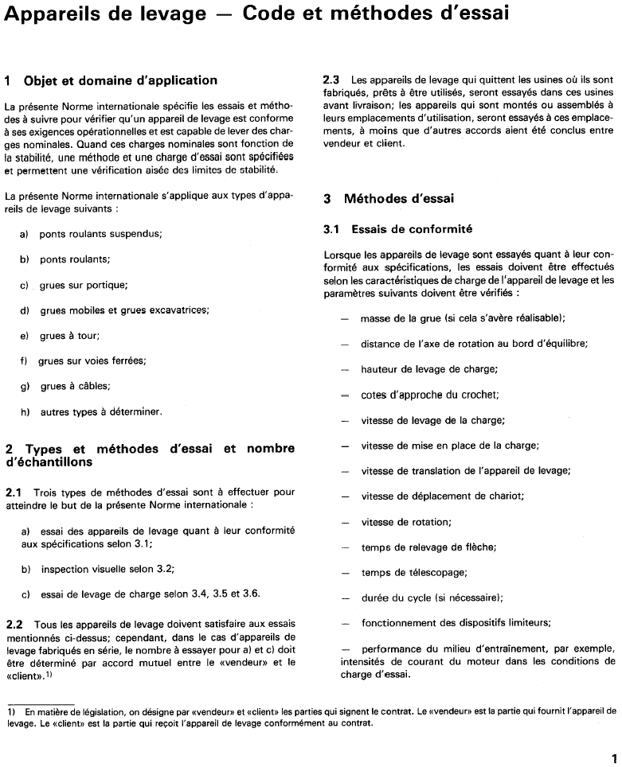

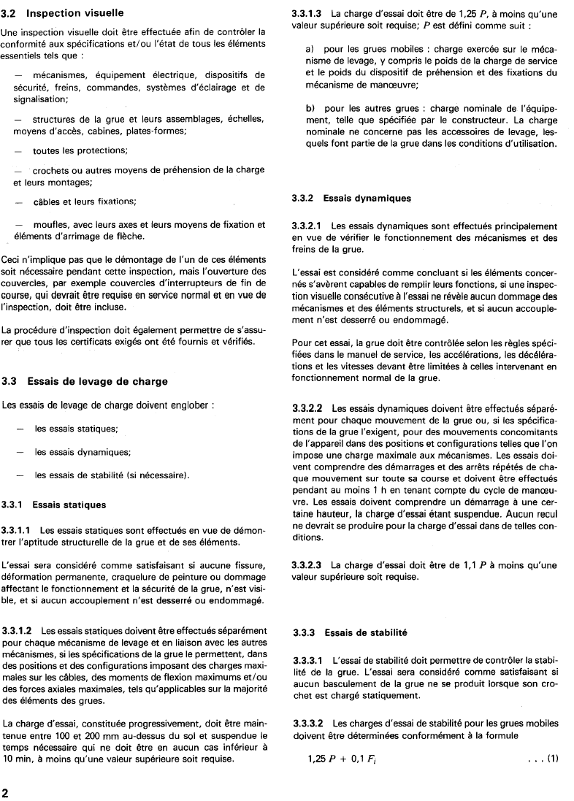
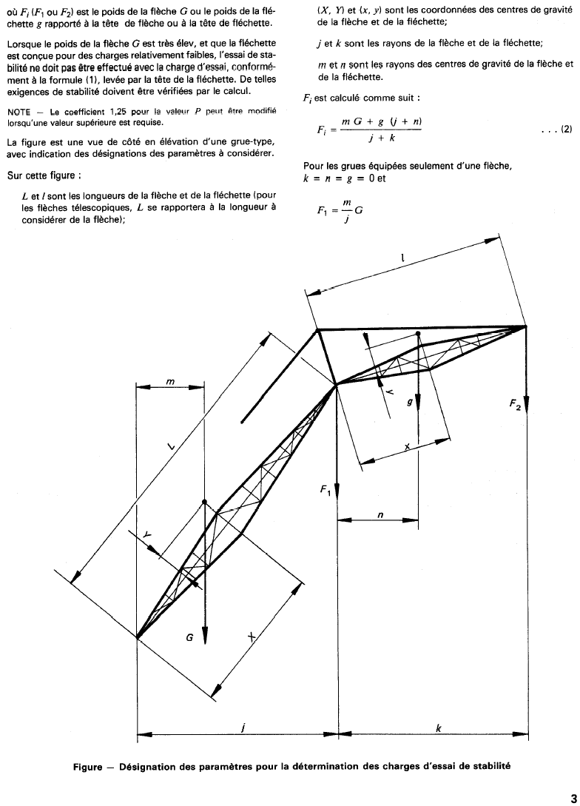
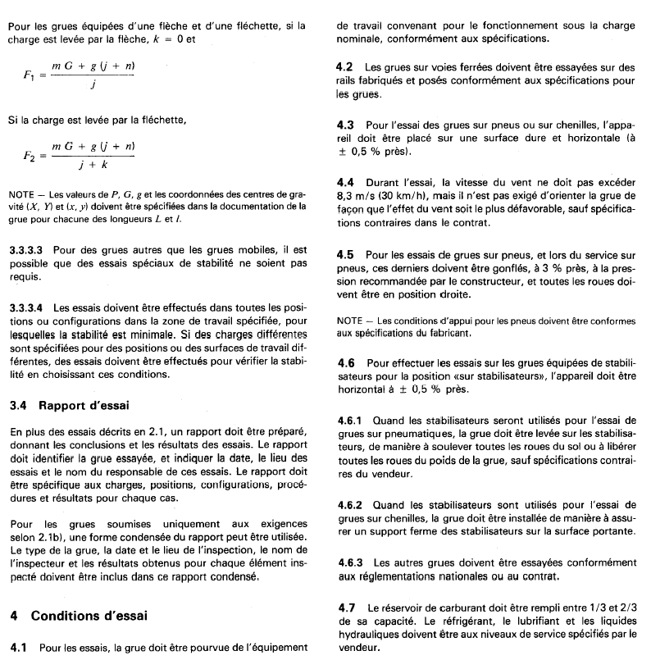

ANNEXE 4
APPAREILS DE LEVAGE
Périodicité des entretiens et vérifications
DESIGNATION | OBJET DE L' INTERVENTION | TYPE D' NTERVENTION | FREQUENCE | TEXTES REGLEMENTAIRES | DOCUMENTS  A DISPOSITION  DES AGENTS  DE CONTROLE
 |  |  | m.s. :  - à mise en service et lors de toutes les modifications  trim. :  - trimestriellement sans dépasser 500 h de fonctionnement | * - Articles  D - Décrets  A - Arrêtés  M.R. - Mesures  réglementaires
Appareils de levage  (hors des appareils  mus à la main) | 1) Tous les appareils  2) Appareils de chantier à déplacement fréquents | Epreuves statiques et dynamiques  Epreuve | m.s. plus :  - après démontage  / remontage  - suite à accident  - après réparation  transformation  6 mois | * 31 D 23/8/47 et  A 16/8/51  * 4 chap. 2 A 16/8/51 | Registre et rapports vérif.  Certificat d'épreuve

DESIGNATION | OBJET DE  L' INTERVENTION | TYPE  D' INTERVENTION | FREQUENCE | TEXTES REGLEMENTAIRES | DOCUMENTS  A DISPOSITION  DES AGENTS  DE CONTROLE
 | 3) Tous les appareils  4) Chaînes - câbles - cordages  - élingues - palonniers  - crochets de suspension  5) Changement de chaînes  6) Appareils aménagés pour l'élévation du personnel  7) Ponts roulants à cabine  - dispositifs de sécurité Manoeuvre de levage - Translation  8) Grues à tour | Vérification  Inspection  Inspection  Interventions  2.3, 2.4, 2.5  Contrôle  Essais  Epreuve  Vérifications | 1 an  1 an  - après arrêt  prolongé  6 mois  avant mise en route  m.s.  1 an | * 31a D 23/8/47  * 31a D 23/8/47  (M.R. n° 6 CRAM LYON)  * 5 A 16/8/51  Recommandation CRAM  R 89  Circulaire TMO 880 du 18/3/60 et chap. I du titre II D 8/1/1965 (ed. INRS n° 452) | Rapports vérif.  Rapports vérif.  Attestation  Registre  Rapports  Vérifications
Appareils de levage  à mains | Palans - treuils - potences ... | Vérifications | 1 an | D 8/1/65 | Rapports  Vérifications
Anneaux de levage | Ancrés dans le G.C. ou solidaires des charpentes métalliques utilisées pour le levage | Epreuve  Examen | m.s.  1 an | Note SPS 3.80 | Tous les anneaux répertoriés  Registre

ANNEXE 5
ASCENSEURS ET MONTE CHARGE Périodicité des entretiens et vérifications
 | OBJET DE  L' INTERVENTION | TYPE  D' INTERVENTION | FREQUENCE | TEXTES REGLEMENTAIRES | DOCUMENTS  A DISPOSITION  DES AGENTS  DE CONTROLE
 |  |  | m.s. :  - à mise en service et lors de toutes les modifications  trim. :  - trimestriellement sans dépasser 500 h de fonctionnement | * - Articles  D - Décrets  A - Arrêtés  M.R. - Mesures  réglementaires
Ascenseurs et monte charge | 1) Construction et dispositifs de sécurité  2) Portes et dispositifs de sécurité  3) Entretien - graissage  4) Câbles - chaînes de levage  5) Organes de sécurité | Vérification initiale  Bon fonctionnement  Vérification  Vérification | m.s.  tous les jours  au moins tous les 6 mois  6 mois  1 an | * 11 D 10/7/1913  * 11 - 11 ab D 10/7/1913  * 11 f D 10/7/1913  * 11 f D 10/7/1913  *11 f D 10/7/1913 (Ed. et A 23/10/71 IRINIS n 431) | Registre  Rapports de  vérification  "  "
ASCENSEURS ET MONTE CHARGE
(D. du 10/07/1913 - C. 30/04/1945....)

ARTICLES | O B J E T
(11) Sécurité du personnel | Protection des travailleurs contre les chutes et les chutes d'objet
(11a) Portes des cabines | Asservissement de l'ouverture des portes (appareil et paliers) avec niveaux paliers et marche appareil (dispenses autorisées) (11.b)
(11c) Contrepoids | Impossibilité de chute du contrepoids sur la cabine
(11d) Accès aux organes consignés | Accessibilité et consignation de la machinerie
(11e) Eclairage | Suffisant pour assurer la sécurité des manoeuvres et de la circulation
(11f) Vérification  Entretien  (Pers. spécialisé)  Registre | Examen journalier de l'état des dispositifs de sécurité  - entretien - graissage (régulier)  . Vérification câbles et chaîne (tous les 6 mois)  . Organes de sécurité (tous les ans)  Tenir à la disposition de l'inspecteur du travail
(11g) Consignes pour entretien | Neutralisation des dispositifs de sécurité - Surveillant qualifié
(11h) Transport personnes | Dispositions prises :  1) Pour prévenir excès de vitesse  2) Précision des arrêts  3) Immobilisation de la cabine en fin de course.  Interdiction au personnel d'utiliser un apparail destiné à transporter des objets
(11i) Indication de charge maximum

(D. 15/11/73 - Norme NF P 82.201)
- Protection contre les risques d'incendie et de panique,
- Protection des usagers,
- Protection du personnel chargé de l'installation et de l'entretien,
- Lutte contre le bruit,
- Mesures diverses (surface utile, vitesse, etc. ...)

